Al elegir programa debe genera todas las actividades presupuestarias, todas las líneas y todas las UDs correspondientes a ese programa.

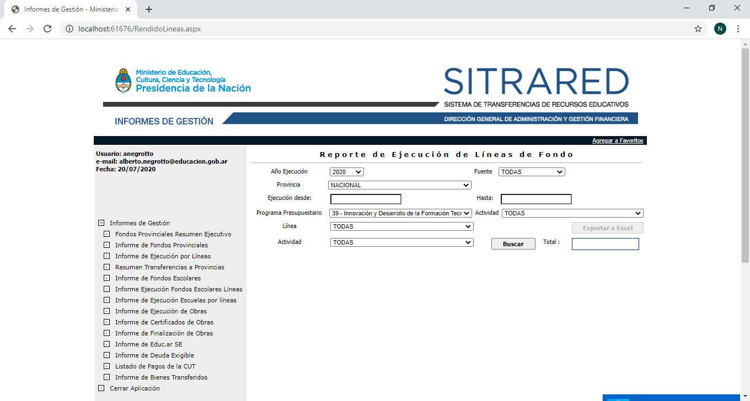

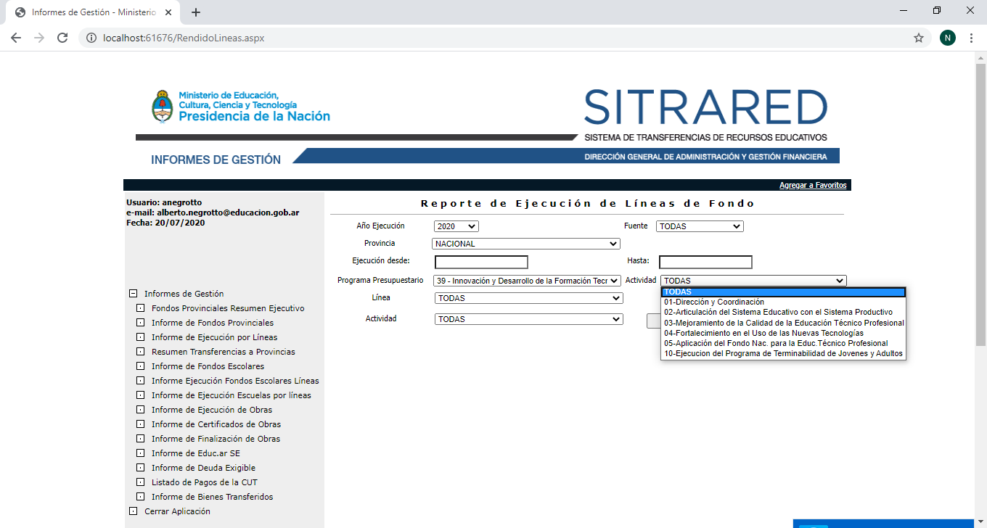

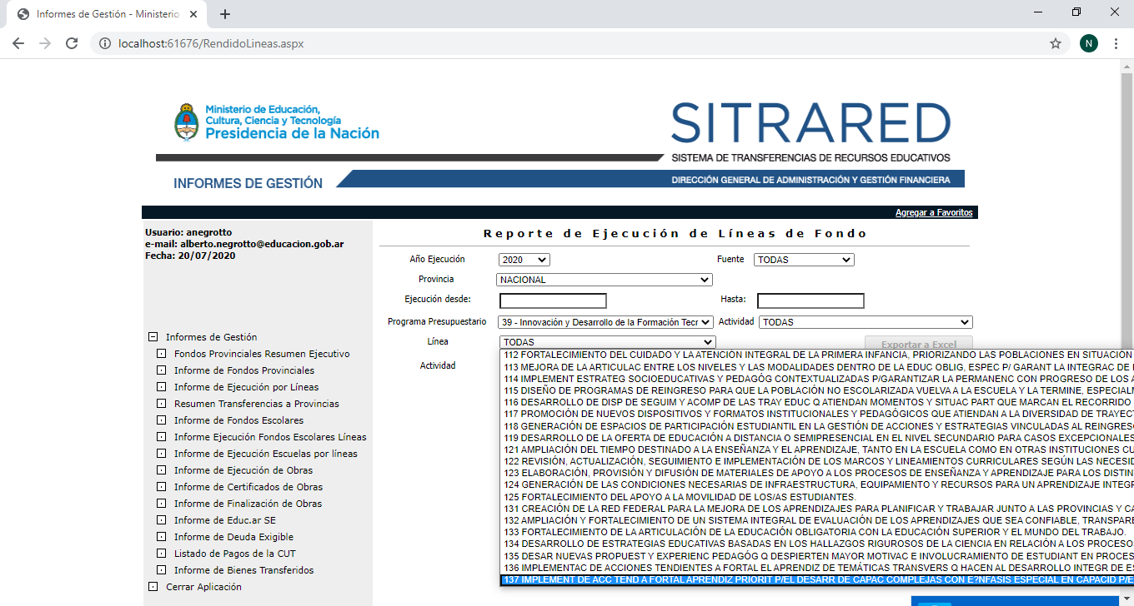

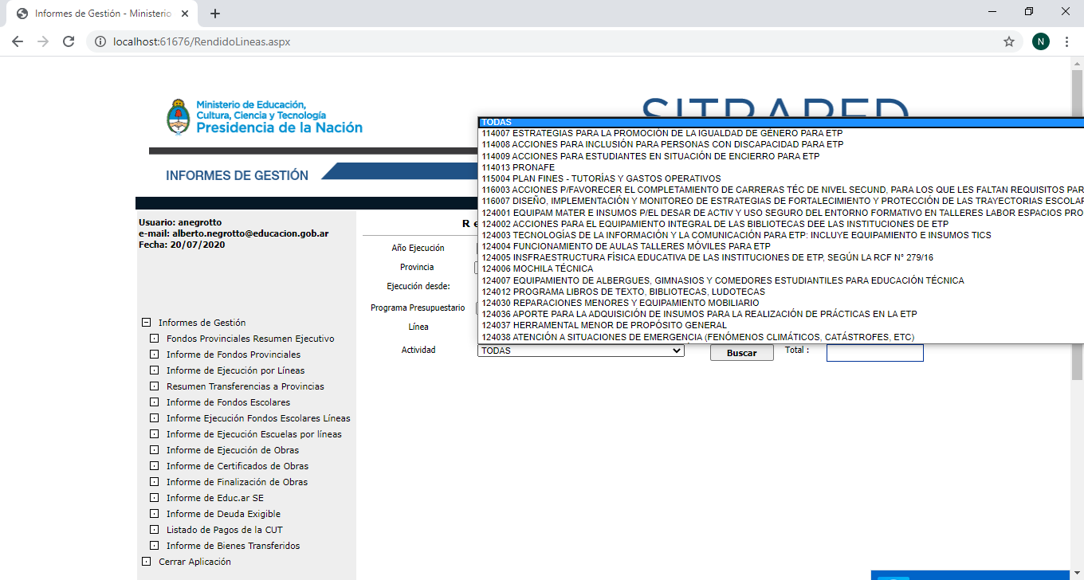

Al seleccionar actividad presupuestaria. Filtra las UDs correspondiente a esa actividad presupuestaria.

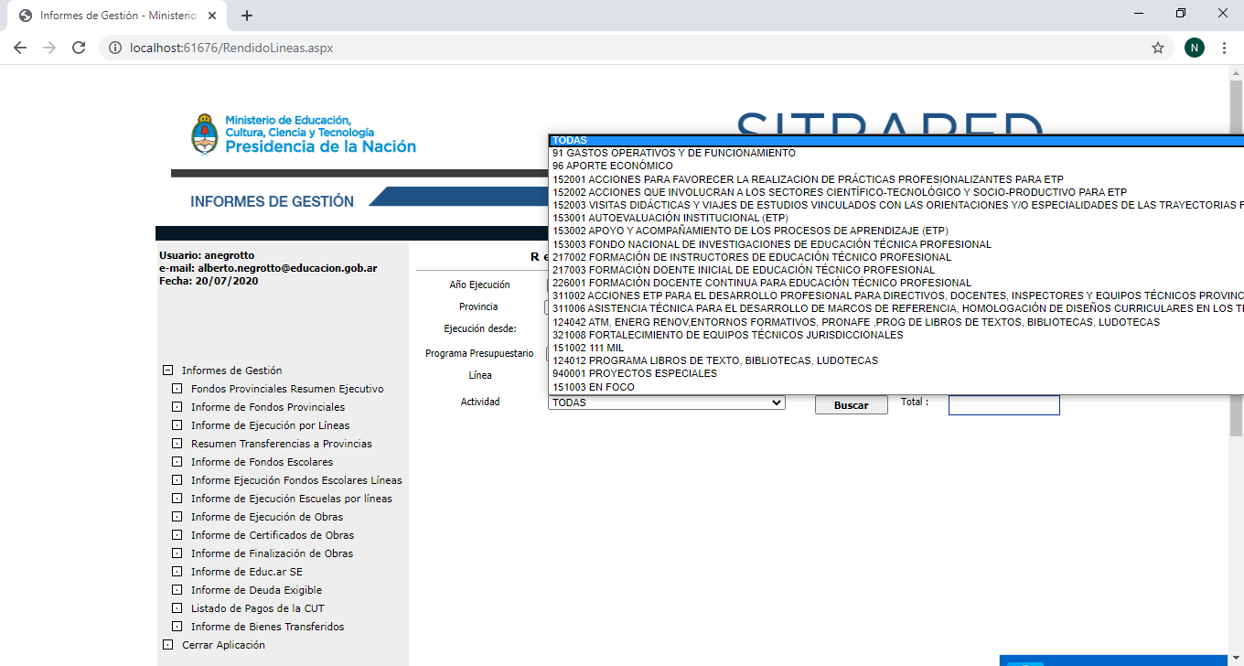

Al seleccionar Línea. Filtra las UDs correspondientes a esa línea.

